ROTEIRO 02 - Cartão-Postal Plus
8 dias e 7 noites

1° Dia (segunda-feira) - Transfer Imperatriz/Carolina, saída às 16h. Acomodação na Pousada dos Candeeiros em Carolina-MA. (Confirmar horário de chegada em Imperatriz ou hotel.)

2º Dia (terça-feira) - Cachoeiras Gêmeas do Itapecuru + Museu Histórico + SUP 8h – Saída para visitação às Cachoeiras Gêmeas também conhecidas como Cachoeiras do Itapecuruzinho, distância 30 km. Localizado no Povoado São João das cachoeiras.
Descanso e lazer com a sua família. Duas cachoeiras formadas pela bifurcação do Rio Itapecuruzinho com altura de 20 metros; Extensa área de banho. Atividade de nível leve;
12h – Retorno para almoço na cidade em restaurante local; 16h - Visitação ao Museu Histórico de Carolina;
17h - Passeio de Stand UP Paddle no Rio Tocantins 18h - Retorno para a pousada.
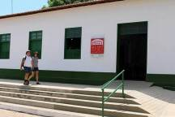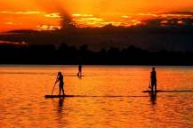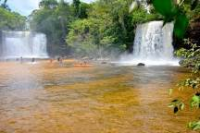

Cachoeiras Gêmeas do Itapecuru Museu Histórico Stand UP paddle

3º Dia (quarta-feira) – Morro do Chapéu + Aldeia do Leão + RPPN Mansinha
7h - Saída para visitação ao morro mais famoso de Carolina, Morro do Chapéu. Escalaminhada de nível médio de dificuldade.
11h - Saída da trilha destino a Aldeia do Leão para almoço. 12h - Almoço no atrativo;
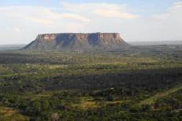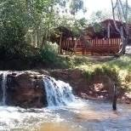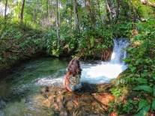14h - Deslocamento para visitação à Cachoeira da Mansinha, pequena cachoeira de água mineral. Área preservação natural. Para revigorar as energias e relaxar;
18h - Retorno para a cidade.

Morro do Chapéu Aldeia do Leão Cachoeira da Mansinha

4º Dia (quinta-feira) - Riachão – Visitação ao Poço Azul, Encanto Azul e Cach. Santa Bárbara. 8h - Deslocamento de 114 km de asfalto mais 14km de estrada de chão até o Compl. Santa Bárbara; 10h – Percurso de 6,5 km estrada de chão, areia, até o Encanto Azul, nascente de rochas calcárias de águas com tonalidade azulada e cristalinas. Ideal para a prática de flutuação*;
12h - Almoço no Restaurante do Complexo Santa Bárbara não incluso. (À la carte/self service); 14h - Visitação ao Poço Azul, Cachoeira Santa Paula, do Moreno e Cachoeira Santa Bárbara; 16h – Saída do Complexo para a pousada no final da tarde
18h - Chegada prevista em Carolina. Noite livre.
Obs 1) Alugamos/vendemos máscara e snorkell na agência, e acessório para celular para fotos de baixo d’água;
Obs 2) Recomendamos o uso do colete salva-vidas para os que não sabem nadar, nos locais existem áreas de aproximadamente 7m de profundidade;
Obs 3) No período das chuvas (dezembro à abril) há possibilidade do Poço azul estar com a cor da água mais turva do que a descrita na imagem abaixo;
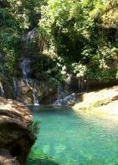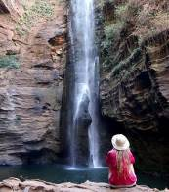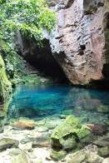Obs 4) os horários da ordem dos atrativos visitados poderão sofrer alteração mediante escolha do guia em acordo com o grupo.

Encanto Azul Poço Azul Cach. Santa Bárbara

5° Dia (sexta-feira) – Visitação ao Complexo Pedra Caída + Portal da Chapada das Mesas.
8h – Saída com um deslocamento de 35 km pela BR 230 até Pedra Caída.
10h – Saída para visitação à Cachoeira Santuário. Para chegar até ela é preciso fazer caminhada de 600 metros por uma trilha ecológica de madeira e andar por meio a paredões (cânion) com, aproximadamente 50 m de altura. A queda das suas águas, sob o arenito friável, formou um longo processo erosivo datado de cerca de 60 milhões de anos.
12h – Almoço no local (Não incluso). Self service / à la carte;
14h – Passeios Opcionais de cachoeiras como: Caverna e Capelão/Pedra Furada/Garrote e Porteira e opcionais de esportes de aventura como as Tirolesas do Desespero e do Pânico.
Os horários dos passeios poderão sofrer alteração, de acordo com as opções escolhidas pelo grupo na Sala dos Guias;
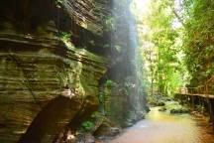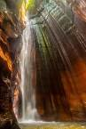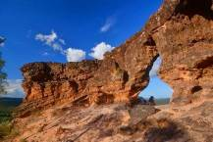16h– Saída do Complexo Pedra Caída para uma subida leve até o Portal da Chapada. 18h - Retorno para a pousada em Carolina. Noite livre.

Cânion Santuário Portal da Chapada

6° Dia – (Sábado) - Parque Nacional da Chapada das Mesas.
08h - Deslocamento em veículo 4x4 de 30 km pela BR 230 até a entrada do PNCM mais estrada de chão até a Cachoeira do São Romão, 51 km;
10h30m – Horário previsto de chegada, onde conheceremos a família do Sr. Geovane Espíndola. Parada para banho e contemplação da maior cachoeira em volume d’água do estado. Opcional, ir atrás da cachoeira, informações com o guia.
12h - Almoço por encomenda, comida típica
13h30m – Saída para visitação às Cachoeiras da Prata, 28 km. A Cachoeira da Prata constituída de três quedas, formadas pelo Rio Farinha, onde conheceremos a família do Sr. Deusivan Carneiro. Não deixe de experimentar os sucos de frutas, o cafezinho com bolo frito, vendidos no local, sob encomenda.
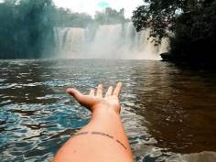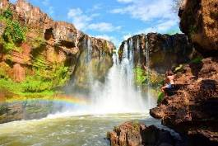
Cachoeira da Prata
Cachoeira São Romão
18h – Chegada prevista em Carolina. Noite Livre.

7º Dia – (Domingo) - Refúgio Ecológico Serra Torre da Lua – Trilha Tributo com passeio
de barco
O objetivo do passeio é o contato puro com a natureza, e contemplação de várias formações rochosas sedimentares em forma de “mesetas”, também, o bioma cerrado encontra-se bastante conservado.
7h – Saída de Carolina-MA, em veículo 4x4, atravessaremos pela balsa o Rio Tocantins, e já no município de Filadélfia – TO, rodovia (To-222), percorreremos distância de 27 km até a Fazenda Vale do Matrinxã;
8h30 - A trilha inicia-se com uma caminhada de 2,4 Km até o córrego Descanso do Guerreiro, onde subiremos a Serra do Justino. Nossa primeira parada é no Miradouro Tributo;
11h - Visitação ao Miradouro do Sol. A vista do Miradouro do Sol foi chamada de “Grandes Mesas” por vários turistas visitantes, por sua proximidade e pela grande quantidade de platôs que se pode testemunhar quando se visita o local;
12h – Parada para lanche de trilha (Incluso) no Miradouro da Lua, onde já teremos percorrido metade (5 Km) do percurso total. A Serra Torre da Lua é um conjunto de 4 serras, neste roteiro cruzamos
a Serra do Justino e a Serra do Landir;
13h – Antes da descida da serra, destaca-se a parada para refrescar-se na Fonte da Luiza.
O final da trilha, oportunidade de banhar-se nas águas do riacho Matrinxã. Momento que revigora e já prepara para o almoço feito no fogão à lenha (incluso);
16h - Saímos pelo povoado Canabrava de barco de madeira (ou tipo voadeira, coberto) no Rio Tocantins para contemplação das Mesetas, agora pelo rio e do pôr do sol;
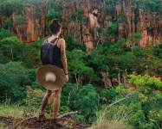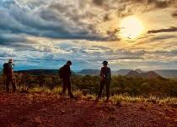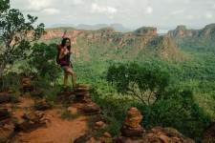18h – Finaliza-se o roteiro com a chegada pelo rio, na Rua Imperatriz, a primeira da cidade de Carolina.
Miradouro da Lua
Miradouro do Sol
Miradouro Tributo

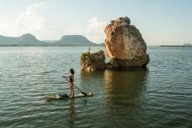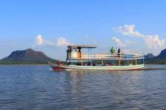
Passeio no barco Sol e Lua
Pedra Encantada

8º dia (Segunda-feira) - Check out na Pousada dos candeeiros. Transfer regular de Carolina à Imperatriz por volta das 6h30. Fim de nossos serviços.

INCLUSO:
- Deslocamento em veículo 4x4;
- Guiamento especializado nos passeios mencionados no roteiro;
- Lanche de Trilha – (Passeio à Serra Torre da Lua);
- Passeio de barco no Rio Tocantins;
- Almoço Caipira - (Passeio à Serra Torre da Lua);
- Transfer Imperatriz-Carolina-Imperatriz;
- 07 diárias de hospedagem na Pousada dos Candeeiros em apartamento categoria superior.

OPCIONAIS, NÃO INCLUSO:
- Taxas ambientais e entradas nos atrativos – cerca de R$330,00 por pessoa;

NÃO INCLUSO:
- Despesas de caráter pessoal;
- Bebida, refeições;
- Tudo o que não estiver no item inclui;
- Seguro de Viagem.

 | VALOR EM REAIS POR PESSOA  REGULAR | A partir de 1 pax
Saídas Regulares (de segunda a segunda-feira).
Os passeios poderão ser compartilhados com mais pessoas.
Alta temporada (meses de julho, agosto e setembro e feriados). |  | R$3.464,00
Baixa temporada (demais meses, exceto feriados). |  | R$2.686,00

Tarifa válida até dezembro de 2021.

VALOR EM REAIS POR PESSOA PRIVATIVO | 1 PAX | 2 PAX’S | 3 PAX’S | 4 a 6 PAX’S
Roteiro de 08 dias  Baixa temporada (demais meses, exceto feriados). | R$6.845,00 | R$2.996,00 | R$3.309,00 | R$2.798,00
Alta temporada (meses de julho,  agosto e setembro e feriados). | R$7.126,00 | R$3.106,00 | R$3.440,00 | R$2.901,00
(valores sujeitos à reajuste)

CONDIÇÕES ESPECÍFICAS:
A Torre da Lua Ecoturismo se reserva o direito de alterar a programação dos passeios, sempre que julgar necessário seja por motivos climáticos, de força maior ou que envolvam a segurança dos passageiros, sem aviso prévio.

INFORMAÇÕES ÚTEIS:
Todos os participantes deverão estar cientes de que deverão assinar o termo de conhecimento de risco enviado em anexo no e-mail. Sem este não será possível a realização dos passeios.
O termo apresentado é a garantia de que o cliente está ciente dos riscos que envolvem a prática da atividade, é um termo que além de cumprir o requisito de consulta e comunicação da norma NBR 15331:2005, cumpre um requisito legal, a Lei 8078 de 11 de setembro de 1990 conhecida como Código de Defesa do Consumidor, esta lei estabelece os direitos do consumidor em seu Art. 6º., no inciso III deste mesmo artigo expõe como um dos direitos do consumidor: “a informação adequada e clara sobre os diferentes produtos e serviços, com especificação correta de quantidade, características, composição, qualidade e preço, bem como sobre os riscos que apresentem;”

O QUE TRAZER:
. Sandália tipo PAPETE, tênis confortável ou bota para trilha;
. Roupa leve e esportiva de preferencia tons claros;
. Protetor Solar e chapéu;
. Repelentes;
. Roupas de banho (Sunga/biquíni);
. Máquina fotográfica;
. Artigos de higiene pessoal (sabonete, xampu, pasta de dente, etc);
. Medicamentos de uso pessoal;
. Toalha de Banho (somente para os passeios);
. Camiseta de manga comprida (para proteção solar);
. Calça;
. Óculos Escuros;
. Máscara de mergulho;
. Capinha de celular a prova d’água;
. Capa de chuva (meses entre outubro e abril);
. Bastão de caminhada.

BANCOS EM CAROLINA:
. Banco do Brasil;
. Banco da Amazônia;
. Bradesco.

TELEFONIA:
. TIM;
. OI;
. VIVO.

